**“书香中国电子书”微信端使用说明（仅限微信端使用）**

1. **步骤1**：**微信端点击访问：shzqdx.w.chineseall.cn**（手机微信端和电脑微信端都可访问，**任何地点都可注册**，进入首页**点击右下角“我的”**

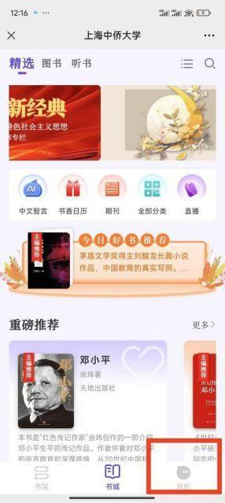

1. **步骤2：点击“注册/登录”**

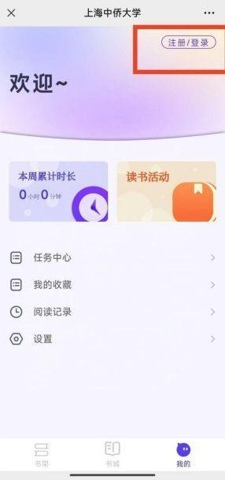

1. **步骤3：点击立即注册(按照提示自行设置用户名及密码)**

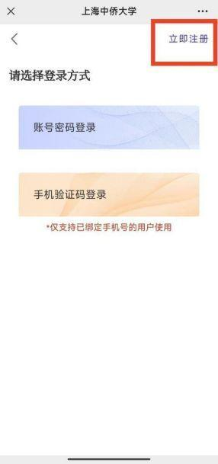

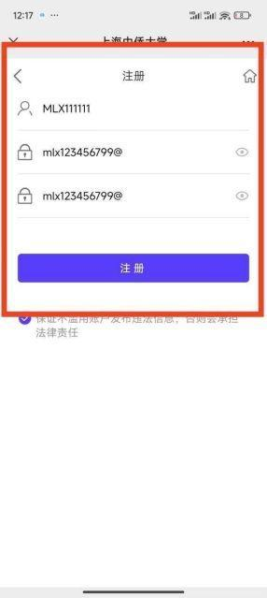

1. **步骤4：登录（输入注册时设置的用户名和密码**，登录后会出现绑定手机号的提示）

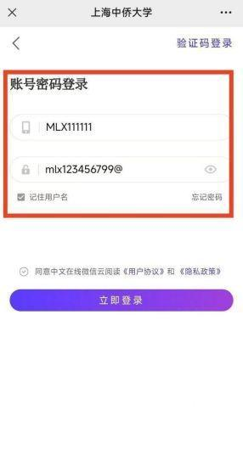

1. **步骤5**：此后直接用“手机验证码登录”，登录界面如下图所示

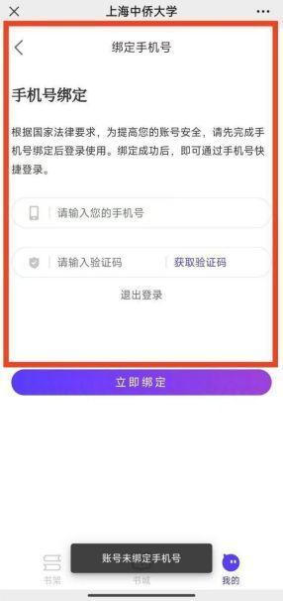

1. **步骤7：登录成功后即可畅游书海，尽情免费阅读10万册电子图书、3万集听书、1000余种期刊。**

